INSTIITUT DU TRAVAIL D’AFRIQUE CENTRALE
ASSOCIATION INTERNATIONALE DES RELATIONS PROFESSIONNELLES ET DU TRAVAIL
Département de Gouvernance
B.P 2901 KINSHASA GOMBE, RDC
Tél : 00243895700569- 08217769118- 903635328
Site web : www.itac-ilca.org E-mail : info@itac-ilca.org / itac.orgsr@gmail.com
22
Planning itac

PLANNING DES ACTIVITES DE FORMATIONN PROFESSIONNELLE CONTINUE PENDANT LA CARRIRE DE L’INSTITUT DU TRAVAIL D’AFRIQUE CENTRALE POUR L’EXERCICE 2022.

Mot de circonstance de l’Administrateur Directeur Exécutif de l’ITAC

Mesdames et Messieurs, Chers Camarades ;

Au nom du Conseil D’administration et du Secrétariat Exécutif de l’Institut du Travail d’Afrique Centrale (ITAC) en sigle, nous avons l’insigne l’honneur de vous présenter nos sincères vœux de bonheur et de prospérité pour la nouvelle année 2022, nos vœux s’adressent expressément aux Ministres de la Fonction publique, du travail, de développement rural et du Genre, Famille et Enfant de 11 pays de l’Afrique Centrale qui sont nos Ministères de tutelle , aux Directeurs Généraux des toutes les Entreprises et Etablissements publics et privés et aux Secrétaires Généraux des Administrations Centrales.

Les Organisations membres de l’ITAC dans 11 pays de l’Afrique Centrale qui sont aujourd’hui sinistrées à cause de la pandémie de la COVID-19 qui nous a empêché de réaliser nos projets et a mis un coup d’arrêt aux efforts consenties pendant plusieurs années pour faire de nos Organisations des véritables piliers de développement de l’Afrique Centrale.

Aux Entreprises, Etablissements des toutes natures et les Administrations publiques de 11 pays, de l’Afrique Centrale en général et de la RDC en particulier qui nous ont apporté leur soutien, nous leur disons merci beaucoup.

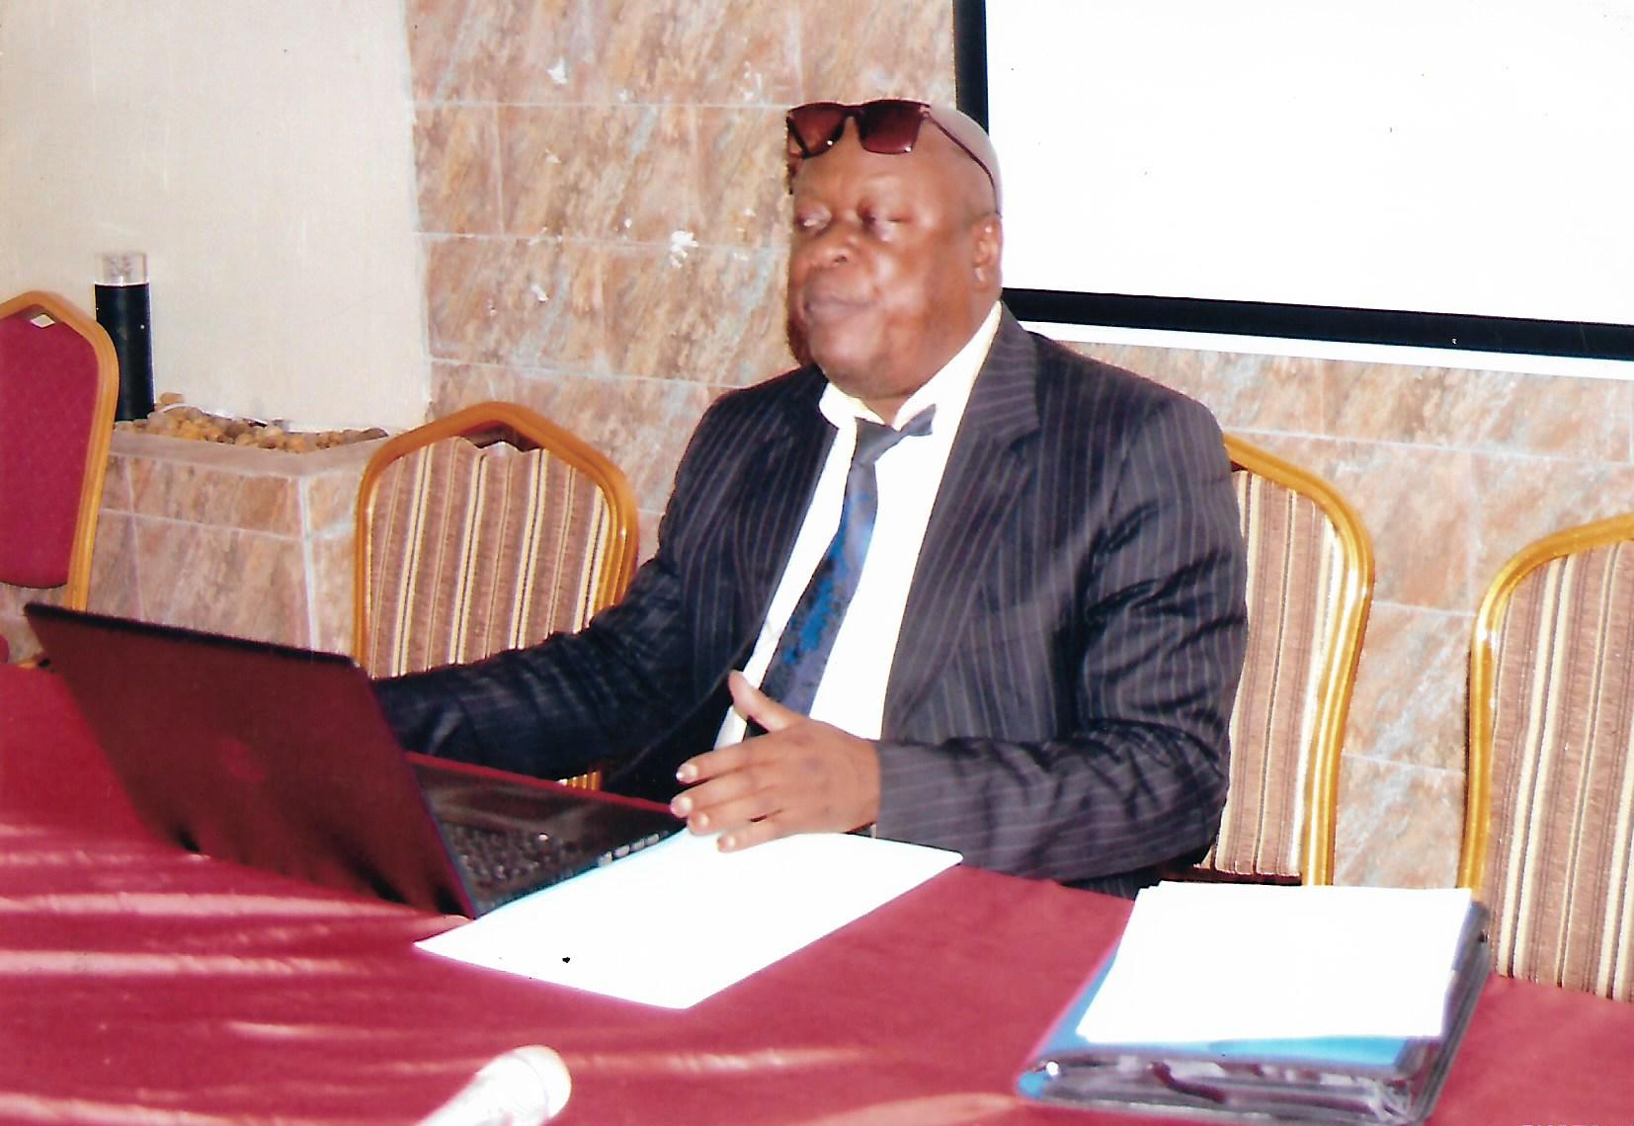

ADMINISTRATEUR DIRECTEUR EXECUTIF DE L’ITAC

Nous ne devons pas oublier nos camarades travailleurs, fonctionnaires et paysans avec leurs Organisations, nous avons apprécié vos soutiens inconditionnels et nous avons besoin de votre solidarité agissante, ce qui nous permettra d’apporter toute notre contribution pour permettre à vos Organisations de réaliser tous les objectifs de leurs membres à savoir : la conquête des acquis sociaux et du travail décent

Si l’ITAC a continué de fonctionner normalement malgré la pandémie de la COVID-19, c’est parce que nous avons bénéficié le soutien de nos partenaires traditionnels ( la DGI, le CAMI, l’OCC, la SCTP, la SCPT, l’OGEFREM, AAC, RESIDESO, la SNEL, la CVM et les Administrations Centrales du plan, des finances, du budget, de l’économie, Energies et Ressources hydrauliques, des TPAT, de la Fonction publique, du travail et prévoyance sociale, de développement rural, de l’environnement et de développement durable, de la pèche et élevage, de l’agriculture et des Administrations provinciales du Kongo Centrale et de la nouvelle Province de l’Equateur) qui ont continué de nous envoyer leurs Agents et cadres pour la formation malgré la pandémie de la COVID-19.

Le planning 2022 adopte par le Conseil d’Administration de l’ITAC à Pointe Noire le 23 décembre 2021 sera mis à la disposition des toutes les Entreprises, Etablissements des toutes natures, les Administrations Centrales, provinciales et locales. Si notre planning ne vous satisfait pas à 100% rapport à vos besoins en matière de la formation de vos Agents et cadres pour exercice 2022, nous pouvons toujours organiser toute forme de formation de haut niveau que vous souhaitez pour votre Entreprise, Etablissement et Administration publiqu en recourant à la formation sur mesure.

Aux leaders syndicaux, délégués syndicaux et militants syndicaux, l’ITAC est une OING qui vient en appui aux syndicats et aux délégations syndicales pour leur permettre de réaliser des objectifs stratégiques de leur membre , il reste votre Centre de Formation Syndicale continue de haut niveau à vocation Sous Régionale (pour 11 pays de l’Afrique Centrale), nous sommes en mesure de former 500 Leaders syndicaux, délégués syndicaux effectifs et suppléants et membres des Comités syndicaux de base chaque mois, soit SIX milles cadres syndicaux l’an qui vont booster la lutte syndicale sur le terrain Vous voulez pratiquer le syndicalisme des luttes des classes ouvrières pour la conquête des acquis sociaux et du travail décent, consultez le Département de Gouvernance de l’ITAC, par l’entremise de notre Estimé Camarade David SILU TONI, Secrétaire Technique du Département de Gouvernance ( ITAC/GVC) en sigle.

Les femmes leaders et militantes de la lutte pour les droits des femmes, si vous souhaitez suivre la formation féministe de haut niveau avec des Experts Genres de renomme Internationale , venez dans notre Centre de formation en consultant Mme Christelle PIDASI, Secrétaire technique du Département de l’égalité du Genre au Travail (ITAC/Gender).

Les Ministres nationales, provinciales, les responsables des collectivités locales et les leaders locaux des ONG, OPA et ORGAP, la formation des cadres ruraux de base pour un développement rural rapide et durable, consultez notre Département de Développement Rural durable et participatif ou Mme Marie Thérèse BOKOMBO, ingénieur Technicienne de Développement Rural est le Secrétaire technique du Département.
Nous sommes capables de former chaque année , 500 acteurs locaux de développement à la base dans les territoires/Préfectures qui contribueront d’une manière décisive à la mise en œuvre des politiques de développement rural durable et participatif conformément aux normes des Nations Unies.

Le planning ITAC 2022 répond aux SIX objectifs ci-dessous :

- Lutter pour la conquête des droits humains fondamentaux au travail ;
- Favoriser l’autonomisation de la femme au travail ;
- Lutter pour le développement rural durable et participatif ;
- Lutter pour une Gestion des Relations Professionnelles axée sur les résultats ;
- Renforcer les capacités des cadres des pays de l’Afrique Centrale dans tous les secteurs industriels ;
- Renforcer la capacité opérationnelle des cadres dans 11 pays de l’Afrique Centrale.

Ce planning qui a été approuvé par le Conseil d’Administration de l’ITAC à Pointe Noire, la République du Congo du 22 au 23 décembre 2021 est l’indicateur principal de nos activités opérationnelles et techniques pour l’exercice 2022. Aux uns et aux autres, nous vous disons merci de l’attention particulière que vous apporterez à ce planning de formation continue pendant la carrière.

Jean Pascal MOTYNGEA BOTHOLA
Administrateur Directeur Exécutif
MOIS DE JANVIER 2022.

- EVrP-SMS/BRACONGO/CAMI/SOTICO.

Vu notre programme de travail 2022, trop chargé, nous donnerons la priorité uniquement aux Entreprises qui ont confirmé leur participation aux activités SMS et EVrP pour les mois de janvier et février 2022. Il s’agit de Bracongo, SOTICO et CAMI. Vu le niveau technique et scientifique de ses activités, nous n’accepterons plus des nouvelles Entreprises de secteur public et prive pour exercice 2022.

Par contre, nous sommes disposés d’organiser les activités de formation sur mesure de santé et sécurité au travail pour toutes les Entreprises, Etablissements des toutes natures et les Administrations publiques.

- CONFERENCE PORTANT SUR LEADERSHIP STRATEGIQUE

- Date : du 16 au 18 janvier 2022
- Lieu : La Ville de Washington, USA.
- Personnes Ressources : Leaders Syndicaux, les OSV (Organisation de la Société Civile) et les
Parties politiques ;
- Lieu : Hilton Garden Inn Washington DC, 7810 Walker, Dr Ceinture de
Verdure MD 20770
- Fin d’enregistrement : le 01 janvier 2:022.
- Frais de participation : (contactez-nous à WhatsApp N° 00243895700569)
- Langue de la Conférence : Anglais et Français ;
- Coordination Afrique Centrale : Département des Etudes Sociales ITAC (ITAC/DES),
- Thème : LEADERSHIP STRATEGIQUE AVEC DES RESULTATS
MESURABLES
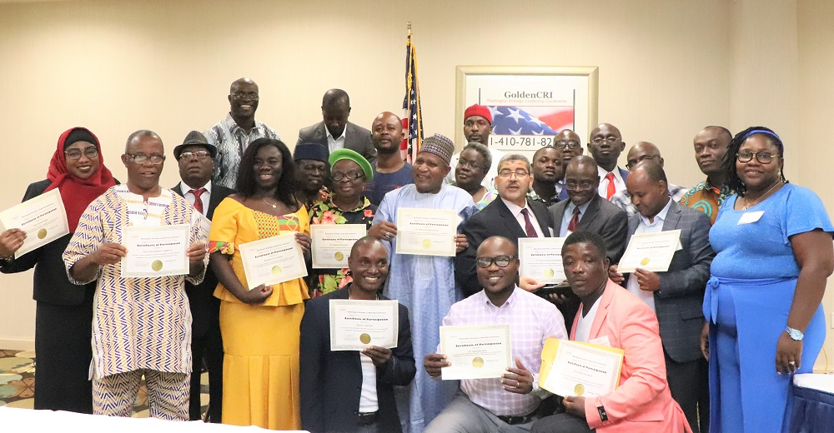

- SEMINAIRE GENRE DE GRAND KIVU

- Date : du 24 au 25 janvier 2022 ;
- Lieu : Bukavu, Sud Kivu, RDC
- Thème : Comment faire progresser leadership syndical et féminin dans le milieu
du travail, pendant et après la COVID-19
- Personnes Ressources : les membres des délégations syndicales, des Unités Genres, des points focaux Genres, leaders des ONG, des Ministères du Genre sur le plan provincial et local, les femmes du secteur informel etc….
- Fin d’enregistrement : le 15 janvier 2022 ;
- frais pédagogiques : 100 Dollars Us.
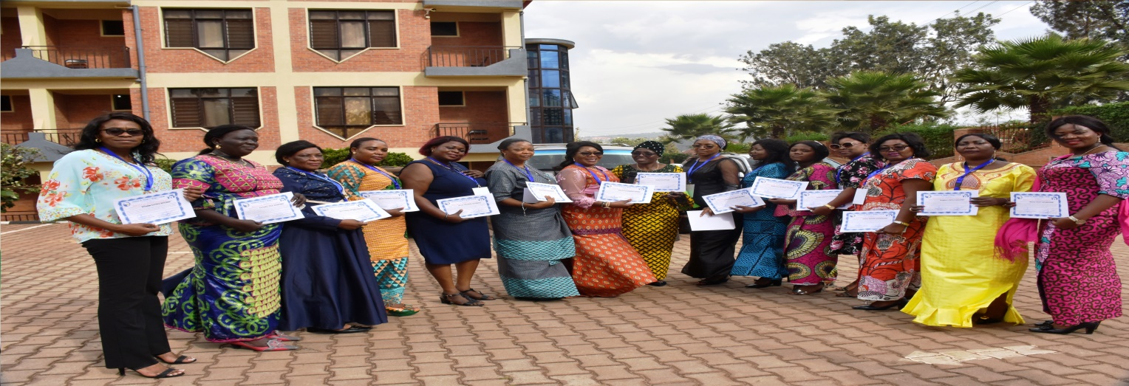

MOIS DE FEVRIER 2022.

- FORMATION DES 455 AGENTS ELECTORAUX CHARGES D’ORGANISER DES ELECTIONS SOCIALES DANS LES ADMINISTRATIONS PUBLIQUES CENTRALES, PROVINCIALES ET LOCALES SUR TOUTE L’ETENDUE DE LA RDC

- Date prévue : Du 07 février au 01 avril 2022 ;
- Lieu : Chefs-Lieux des anciennes 11 provinces ;
- Thématique Principal : Comment organise des élections sociales Démocratiques,
Pluralistes, Equitables et Exclusives conformément aux normes de l’OIT dans les Administrations publiques nationales, provinciales et locales ;
- Personnes Ressources : les Agents et Cadres des RH de chaque Administration Centrale et des
Divisions provinciales de la Fonction publique de la RDC
- Nombre des participants : 455 ;
- Organisateurs : Ministère de la Fonction publique de la RDC ;
- Facilitateurs : ITAC, CREDAC et FSM
- Superviseur technique : Jean Reine TUNGI ATUKUMBUSA

MOIS DE MARS 2022 (PLANETE ENVIRONNEMENT 2022)

- SEMINAIRE INTERNATIONAL DE CONTROLE PARLEMENTAIRE.

- Date : Du 07 au 12 mars 2022 ;
- Lieu : Casablanca, Maroc ;
- Personnes ressources : Députés Nationaux, provinciaux et Sénateurs, membres des
Commissions ECOFIN ;
- Thème principal : Contrôle parlementaire au cœur d’un secteur public de développement
au service des citoyens ;
- Fin d’inscription : le 25 février 2022 ;
- Date d’arrivée à Casablanca : le 05 mars 2022 ;
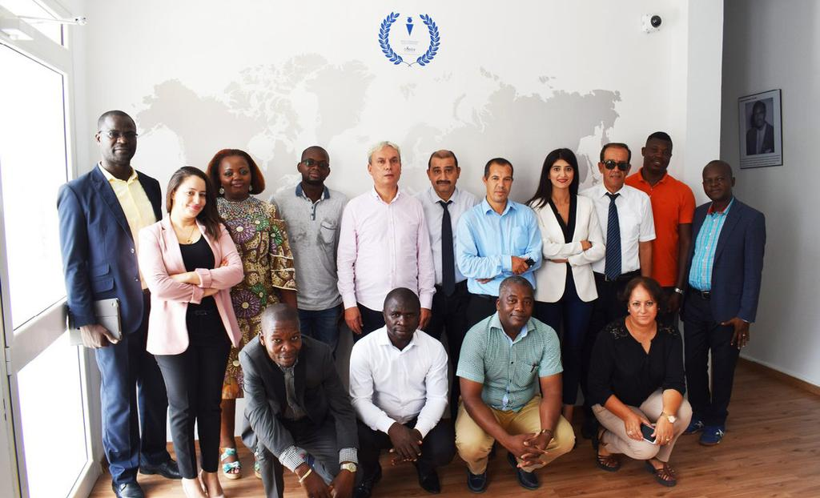

- CONFERENCE AFRICAINE DE LA PROTECTION DES AIRES PROTEGEES

- Date : du 07 au 12 mars 2022
- Lieu : KIGALI, Rwanda
- Personnes Ressources : les Gouvernements, Le secteur privé, la société civile et les communautés
Locales et autochtones ;
- Thème Principal : l’importance des aires protégées et conservées pour le développement de
L’Afrique, de ses habitants et de la nature.
- Dernière date d’inscription : le 25 février 2022. ;
- Frais de participation : A fixer. ;
- Coordinatrice Opérationnelle : Mme Sylvie NZAU DIMBI

- 9ème CONGRES MONDIAL DE L’EDUCATION A L’ENVIRONNEMENT WEEC

- Date : du 14 au 18 mars 2022 ;
- Lieu : Prague, République Tchèque,
- Personnes Ressources : Chefs de Division des Ministères de l’Education, Institut supérieure de
L’Environnement et les cadres du Ministère de Développement rural et de l’Environnement ;
- Thème principal : Construction la culture de préservation des écosystèmes par l’éducation à
L’Environnement ;
- Frais de participation : A fixer ;
- Dernière date d’inscription : 01 mars 2022 ;
- Coordonnatrice Opérationnelle : Mme Sylvie NZAU DIMBI.

- FORUM GENRE, DE POINTE NOIRE PORTANT SUR LES CONSEQUENCES DU CHANGEMENT CLIMATIQUE CHEZ LA FEMME EN AFRIQUE CENTRALE

- Date : du 28 au 30 mars 2022 ;
- Lieu : Pointe Noire, République du Congo ;
- Personnes Ressources : les Leaders de défense les droits des femmes , membres des ODDF ( Unités Genres , Points focaux Genres , ONG , ASBL , Comités du Genre ) de 11 pays de l’Afrique Centrale
- Thème principal : Quelles sont les conséquences du changement climatique chez la femme
En Afrique Centrale ;
- Frais pédagogiques : 350 Euros ;
- Date d’arrivée à Pointe Noire : le 26 mars 2022. ;
- Coordonnatrice Opérationnelle : Mme Christelle PIDASI
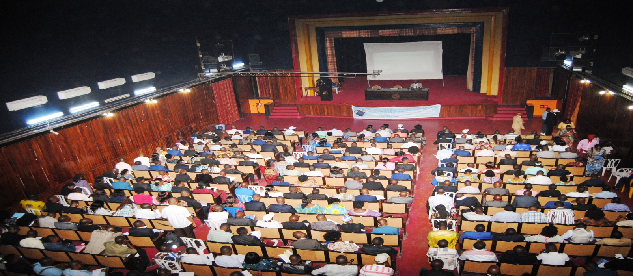
.

MOIS D’AVRIL 2022

- MISE EN PLACE DE SYSTEME DE SANTE ET SECURITE AU TRAVAIL A LA DGI (MISE EN PLACE DE SMS A L’ADMINISTRATION CENTRALE DE LA DGI ET DIRECTIONS CONNEXES DE KINSHASA).

EXERCICE 2022.

- Formation des Praticiennes et Praticiens de SST, membres des trois CHSCT de la DGI/A.C, Direction des grandes Entreprises et Direction Provinciale de Kinshasa en raison de 10 membres par CHSCT (voir Arrêté N° 043/2008) ;
- Installation de trois CHSCT ;
- Travaux SMS (EVrP et D.U.) ;
- Médecine du travail ;
- Formation de SIX secouristes-sauveteurs du travail pour trois CHSCT ;
- Déploiement de pictogramme ;
- Déploiement des matériels de PI et PC

EXERCICE 2023-2024.
- Mise en œuvre du SMS dans des Directions Provinciales.

- SEMINAIRE PROVINCIAL DE SANTE ET SECURITE AU TRAVAIL DANS LES MILIEUX HOSPITALIERS DE KINSHASA ET DU KONGO CENTRAL

- Date : du 25 au 27 avril 2022 ;
- Lieu : CENTRE BETHANIE, KINSHASA GOMBE, RDC
- Personnes ressources : les Administrateurs des hôpitaux et les responsables de Nursing des
Hôpitaux, centres médicaux, cliniques, centres de santé public, parapublic et prive de Kinshasa et Kongo Centrale
- Thème Principal : Comment bâtir une politique de santé et sécurité au travail dans les
Milieux hospitaliers
- Frais de participation : 150 Dollars Us.
- Dernière date d’enregistrement : le 10 avril 2022 ;
- Nombre des participants attendus : 150 participants ;
- Nombre des hôpitaux invités : lire ICI ;
- Langue de la Conférence : FRANÇAIS
- Coordinateur Opérationnel : Docteur Landri OMOLONHO
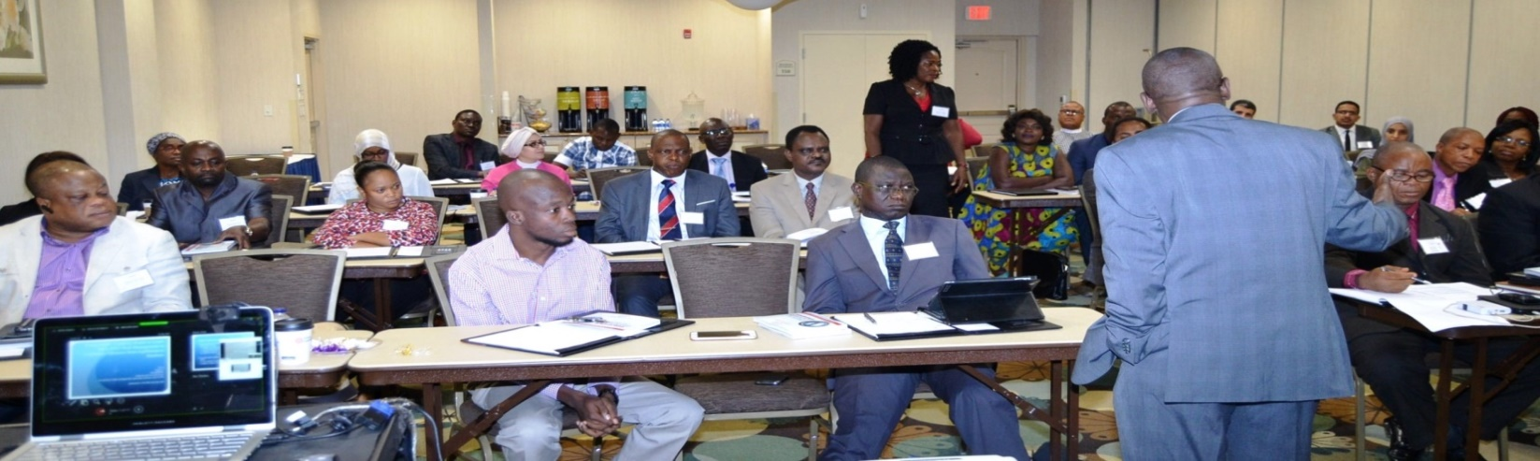

MAI 2022

- SEMINAIRE PROVINCIAL DE KINSHASA ET DU KONGO CENTRAL PORTANT SUR LA GESTION DES RELATIONS PROFESSIONNELLES ET DU TRAVAIL AXEE SUR LES RESULTATS

- DATE : du 02 au 04 mai 2022 ;
- Provinces : Kinshasa et Kongo Central
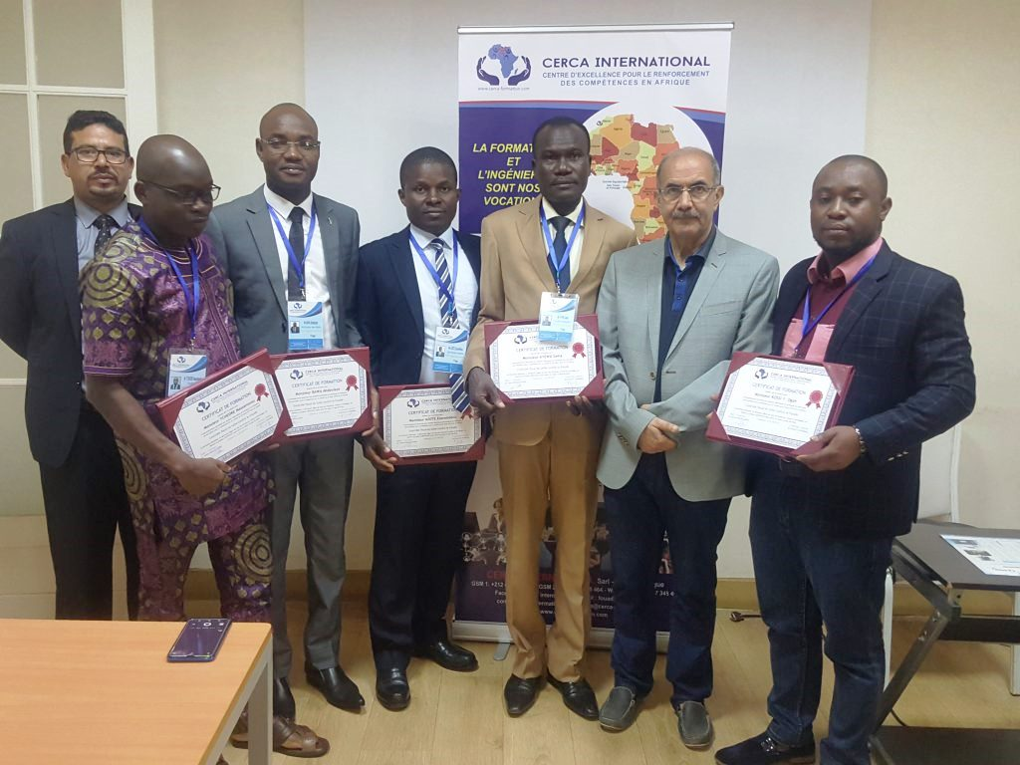
- Lieu : Centre Béthanie Kinshasa Gombe ;

- Personnes Ressources : les responsables des R.H., Membres des Bureaux des Délégations
Syndicales et les Gestionnaires des Relations Professionnelles des Entreprises et Etablissements publics des toutes natures ;
- Thèmes : la gestion des Relations Professionnelles et du travail axée sur les
Résultats.
- Fin d’inscription : le 10 Avril 2022
- Frais pédagogiques : 200 Dollars Us

- SEMINAIRE PROVINCIAL DE GRAND KATANGA PORTANT SUR LA GESTION DES RELATIONS PROFESSIONNELLES ET DU TRAVAIL AXEE SUR LES RESULTATS
- Lieu : Maison de la Jeune Fille de Lubumbashi ;
- Date : du 16 au 18 mai 2022.
- Personnes Ressources : les responsables des R.H., Membres des Bureaux des Délégations
Syndicales et les Gestionnaires des Relations Professionnelles des Entreprises et Etablissements publics et prives des toutes natures ;
- Thèmes : la gestion des relations professionnelles et du travail axée sur les résultats
- Fin d’inscription : le 10 avril 2022. ;
- Frais pédagogiques : 250 Dollars Us ;
- Langue du Séminaire : Français
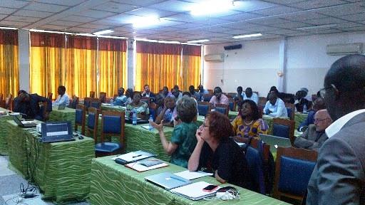

JUIN 2022

- CONFERENCE INTERNATIONALE SUR LE LEADERSHIP STRATEGIQUE DE Washington
- Date : du 12 au 14 juin 2022
- Lieu : Hilton Garden Inn Washington DC, 7810 Walker, Dr Ceinture de
Verdure MD 20770

- Participants Estimée : 1000
- Personnes Ressources : Leaders des partis politiques et d’Opinion, les Dirigeants des Entreprises,
les Secrétaires Généraux de l’Administration Publique, les Leaders Féministes, dirigeantes des ODDF (Organisation de Défense des Droits des Femmes) et Leaders sociaux culturels etc…
- Edition : Juin 2022
- Frais de participation : voir site web officiel ITAC (www.itac-ilca.org)
- Langues de la Conférence : Anglais–Français
- Coordinateur Opérationnel : Mr. Aron KABEYA MENGEL

- SEMINAIRE SOUS REGIONAL DE DEVELOPPEMENT RURAL DURABLE ET PARTICIPATIF DE KIGALI

- Date : du 18 au 22 juin 2022
- Lieu : Kigali, Rwanda
- Thème : quel développement rural durable et participatif pour l’Afrique Centrale :
- Personnes ressources : les ruralistes (Ministre Provincial de Développement Rural, Chefs des
divisions provinciales de développement Rural, des ONG, OPA et ORGAP) de HUIT pays de l’Afrique Centrale Francophone.
- Frais de participation : 500 Euros ;
- Date limite d’inscription : le 15 mai 2022 ;
- Nombre des participants : 100 participants ;
- Les pays concernés : Burundi, Cameroun, Gabon, RCA, Rwanda, RDC, Tchad et République du Congo ;
- Coordinateur Opérationnel : Mr. Aron KABEYA MENGEL

MOIS DE JUILLET 2022.

- SEMINAIRE DE FORMATION SUR LA SANTE ET LA SECURITE AU TRAVAIL DANS LE MILIEU SCOLAIRE DE KINSHASA.

- Date : du 11 au 13 juillet 2022
- Lieu : Kinshasa, RDC.
- Personnes Ressources : Directeurs n, Chef d’Etablissement et les Directeurs de discipline
- Thématique principale : la santé et sécurité dans le milieu du travail : un impératif de gestion des
Établissements scolaires
- Frais pédagogiques : 150 Dollars Us.
- Coordinateur opérationnel du projet : Docteur Landri OMOLINGO

- SEMINAIRE INTERNATIONAL DES GESTIONNAIRES DES RESSOURCES HUMAINES.
(Gestion des Ressources Humaines pendant et après la COVID-19)

- Date : du 25 au 30 juillet 2022 ;
- Lieu : Casablanca, Maroc
- Thème : la gestion des Ressources humaines pendant et après la COVID-19 ;
- Personne Ressource : Directeurs et Responsables des Ressources humaines ;
- Frais pédagogiques : 2.250 Euros ;
- Date de fin des inscriptions : le 05 juillet 2022 ;
- Date d’arrivée à Casablanca : le 23 juillet 2022
- Nombre des participants : 100 participants.
- Les pays concernés : Burundi, Cameroun, Gabon, RCA, Rwanda, RDC, Tchad et R. du Congo ;
- Langue du Séminaire : FRANÇAIS. ;
- Coordinateur op »rationnel du projet : Mr. Aron KABEYA MENGEL

MOIS D’AOUT 2022.

- Le 1^{ier} CONGRES DES TRAVAILLEURS ET FONCTIONNAIRES DE 11 PAYS DE L’AFRIQUE CENTRALE.

- Date : du 08 au 10 aout 2022 ;
- Thème principal : les travailleurs/fonctionnaires de l’Afrique Centrale à l’horizon 2030 ;
- Personnes ressources : Les Leaders Syndicaux, les membres des Bureaux des Délégations Syndicales, des Comités syndicaux de base et des Organisations de défense des droits des femmes au travail ;
- Frais pédagogiques : 350 Euros
- Dernière date d’inscription : le 30 juin 2022.
- Date d’arrivée à KIGALI : le 06 aout 2022 ;
- Lieu du Congrès : Centre Saint Vincent de Pallotti, Kigali, Rwanda ;
- Langue du Congrès : FRANÇAIS.
- Coordinateur Opérationnel : David SILU TONI

- ISSION GENRE D’ETUDES, D’INFORMATION ET DE FORMATION DES ORGANISATIONS DE DEFENSE DES DROITS DES FEMMES, MEMBRES DES UNITES GENRES ET PONTS FOCAUX GENRES DE LA RDC AUPRES DES FEMMES DJIBUSIENNES

- Date : Du 15 au 20 Aout 2022.
- Lieu : Djibouti
- Personnes ressources : Leaders des Organisations de Défense des Droits des Femmes
(Unités Genres et Points Focaux Genres, les ONG, ASBL et Comité de défense des droits des femmes)
- Thématique Principal : Comment mettre en place, une politique nationale de l’Egalite du Genre
et des sexes au travail : CAS DE DJIBOUTIE.
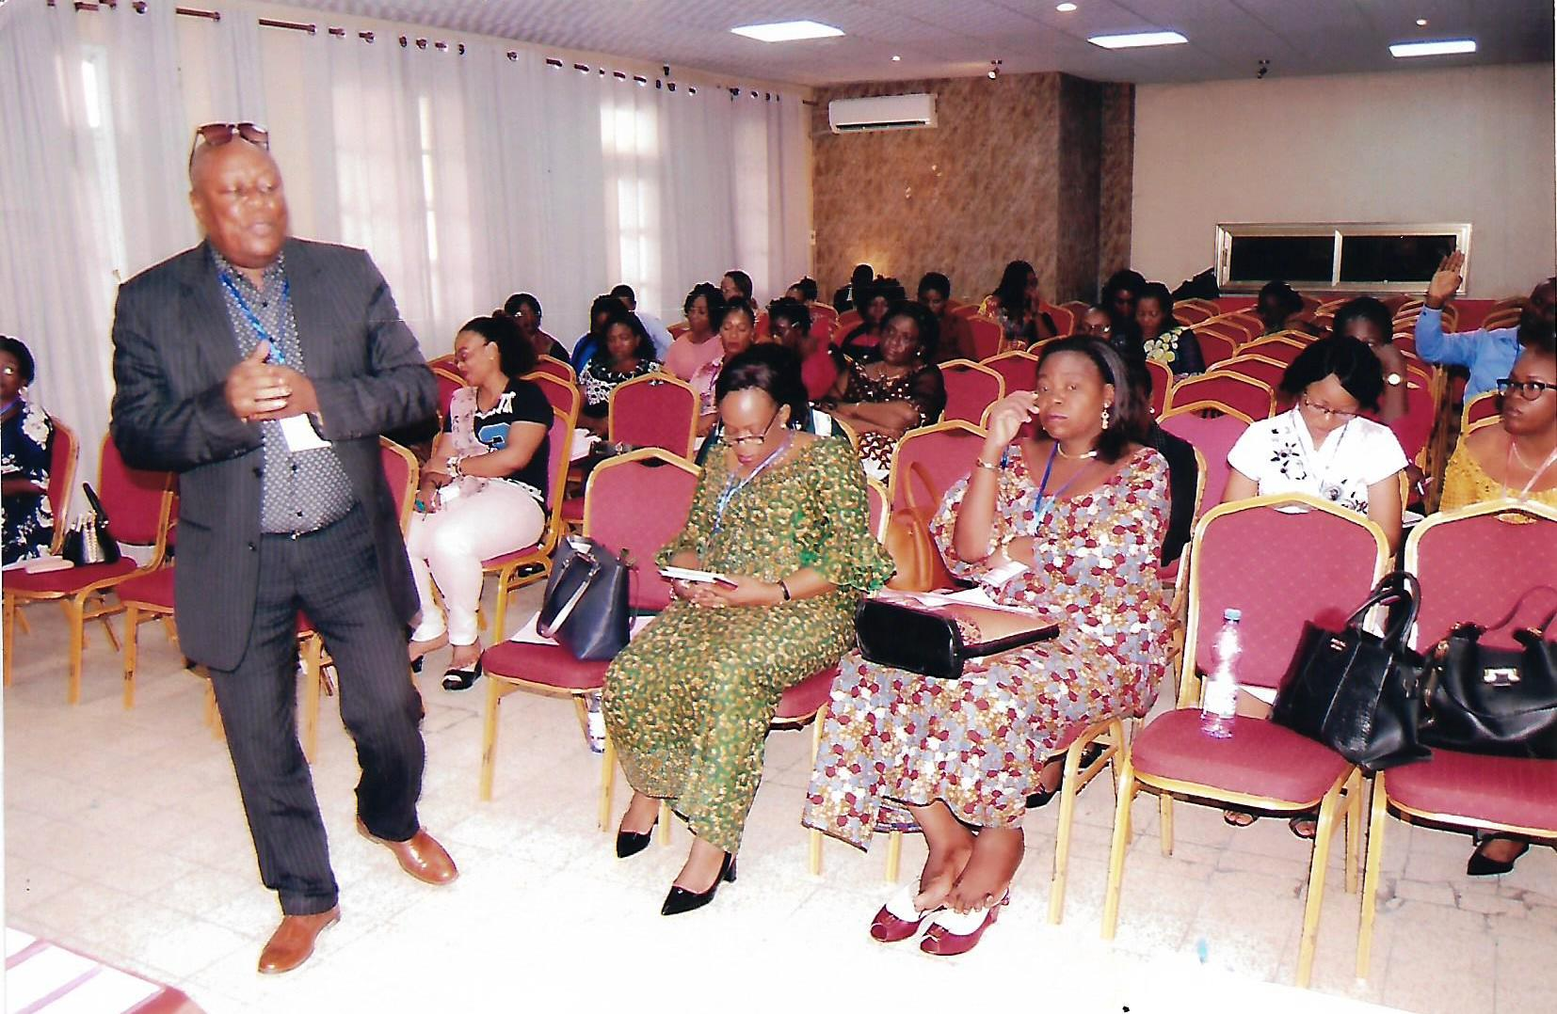

- Frais de participation : 300 Euros
- Nombre des participants : 30 Leaders Féministes, Dirigeantes des ODDF (Organisations de
Défense des Droits des Femmes) ;
- Dernière date d’enregistrement : 20 juillet 2022
- Langue de la mission : FRANÇAIS
- Société Aérienne : ETHIOPIEN
- Organisateurs : ITAC/Gender, CREDAF et UNFD
- Coordonnatrice Opérationnelle : Mme Christelle PIDASI

- CONFERENCE INTERNATIONALE SUR LA SANTE ET LA SECURITE DANS L’INDUSTRIE AGRICOLE

- Lieu : ODENSE, Danemark ;
- Superviseur Afrique Centrale : Département de Santé au Travail de l’ITAC (ITAC/DEST) ;
- Date : du 21 au 24 Aout 2022 ;
- Thème principal : surveillance, diagnostic et prevention des maladies professionnelles et les
Accidents du travail dans le secteur Agricole ;
- Date limite d’inscription : le 15 juillet 2022 ;
- Personnes ressources : les Experts de santé et sécurité au travail des Ministères de l’Agriculture ;
- Organisateurs : ICOH Hôpital Universitaire d’Odense, Odense, Danemark.
- Coordonnateur Opérationnel : Mme Christelle PIDASI

MOIS DE SEPTEMBRE 2022

- FORMATION DE 14.500 CADRES RURAUX DE BASE DE 145 TERRITOIRES DE LA RDC DANS LE CADRE DU PROJET PROGRAMME DU GOUVERNEMENT PORTANT SUR LE «DEVELOPPEMENT A LA BASE DES ZONES RURALES DE 145 TERRITOIRES»

- Date : Du 04 septembre au 01 octobre 2022 ;
- Langue de la formation : FRANÇAIS ;
- Superviseur technique : Jean Pascal MOTYNGEA BOTHOLA.
- Personnes Ressources : les cadres des territoires, des collectivités locales, des groupements, des
Chefferies, des ONG rurales, Asbl rurales et les syndicats et les cadres des services des affaires sociales Entreprises rurales ;
- Animateurs de la formation : 145 G3 en pédagogiques originaires de 145 territoires formés par
l’ITAC, CRIDRAC, CIFDR, FSM et CISR ;
- Thématiques : Quel Développement Rural durable et participatif de la RDC
- Nombre des participants : 14.500 cadres ruraux de base en raison de 100 CRB par territoire ;
- Document à obtenir : le BREVET D’ANIMATEUR RURAL, classe C ;
- Organisateurs : ITAC/DERU, CIFDR, CISR et FSM

- CONFERENCE INTERNATIONALE SUR LE LEADERSHIP STRATEGIQUE DE WASHINGTON. D.C.

- Date : du 04 au 06 Septembre 2022
- Langues : ANGLAIS-FRANÇAIS
- Superviseur Afrique Centrale : Département des Etudes Sociales de l’ITAC (ITAC/DES)
- Lieu : Hilton Garden Inn Washington DC, 7810 Walker, Dr Ceinture de
Verdure MD 20770
- Participants Estimée : 1.000
- Personnes Ressources : Leaders des partis politiques et d’Opinion, les Dirigeants des Entreprises,
les Secrétaires Généraux de l’Administration Publique, les Leaders Féministes, dirigeantes des ODDF (Organisation de Défense des Droits des Femmes) et Leaders sociaux culturels etc…
- Edition : septembre 2022.
- Thème : LEADERSHIP STRATEGIQUE AVEC DES RESULTATS
MESURABLES.
- Dernière date d’inscription pour les participants de l’Afrique Centrale : le 15 aout 2022.
- Coordonnateur opérationnel du projet : Aron KABEYA MENGEL

- SEMINAIRE SOUS REGIONAL PORTANT SUR LA SANTE ET LA SECURITE AU TRAVAIL POUR TOUS A L’HORIZON 2030

- Date : du 26 au 29 septembre 2022 ;
- Lieu : Centre Saint Vincent de Pallotti, KIGALI, RWANDA
- Thème Principal : Comment réaliser les objectifs de santé et sécurité au travail pour tous à
L’horizon 2030.
- Frais pédagogiques : 500 Euros ;
- Personnes Ressources : Les Directeurs de Santé et Sécurité au travail, les membres des CHSCT, et les Responsables des Ressources Humaines des Entreprises, Etablissements des toutes natures et des Administrations Centrales
- Nombre des participants attendus : 100 participants.
- Coordonnateur Opérationnel : Docteur Landri OMOLONGO
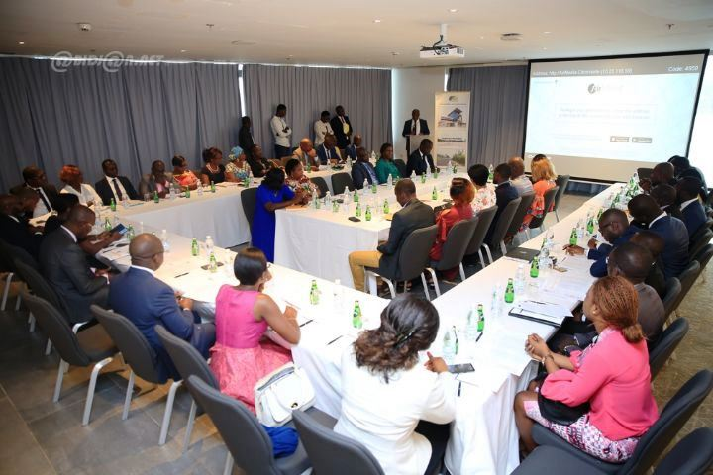

OCTOBRE 2022

- SEMINAIRE INTERNATIONAL SUR LA PASSATION DE MARCHE PUBLIC.

- Date : Du 10 au 14 octobre 2022 ;
- Lieu : DUBAI
- Thème principal : Quel marché public pour les pays de l’Afrique Centrale Francophone
Emergeante ;
- Personnes ressources : les responsables des passations des marchés des Administrations
publiques et des Entreprises publiques de 11 pays de l’Afrique Centrale
- Frais pédagogiques : 2.250 Euros
- Fin d’enregistrassions : le 30 Septembre 2022. ;
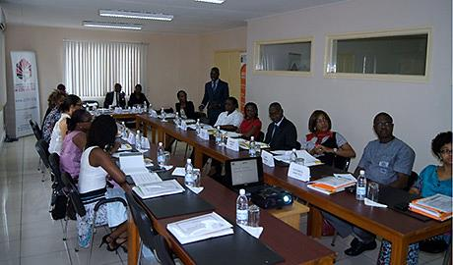

- Nombre des participants attendus : 100 participants.
- Les pays concernés : Burundi, Cameroun, Gabon, RCA, Rwanda, RDC, Tchad et République
du Congo ;
- Langue du Séminaire : Français.

- UNIVERSITE SYNDICALE D’ETE 2022 PORTANT SUR LA LUTTE CONTRE LA CORRUPTION AUPRES D’HAPLUCIA/TOGO DU 24 AU 29 OCTOBRE 2022.

- Date : du 24 au 29 octobre 2022 ;
- Thème Principal : Comment lutter contre la corruption dans le secteur public ;
- Personnes Ressources : Membres des Bureaux des Délégations Syndicales de secteur public et leurs Leaders Syndicaux ;
- Lieu : HAPLUCIA/LOME
- Nombre des participants : 30 syndicalistes ;
- Langue de la formation : FRANÇAIS
- Date d’arrivée à Lomé : le 22 octobre 2022
- Date du départ : le 30 octobre 2022 ;
- Coordinateur Opérationnel : David SILU TONI

NOVEMBRE 2022

- SEMINAIRE SOUS REGIONAL DE RENFORCEMENT DES CAPACITES DES AUDITEURS INTERNES DES ENTREPRISES PUBLIQUES ET PRIVES DE 11 PAYS DE L’AFRIQUE CENTRALE

- Date : du 14 au 18 novembre 2022 ;
- Lieu : Brazzaville, République du Congo ;
- THEME PRINCIPAL : Audit Interne au Service de Développement des Entreprises de l’Afrique
Centrale ;
- Frais pédagogiques : 500 Euros
- Fin d’enregistrement : le 01 octobre 2022.
- Nombre des participants : 200 participants.
- Les pays concernés : Burundi, Cameroun, Gabon, RCA, Rwanda, RDC, Tchad et République
du Congo ;
- Langue du Séminaire : FRANÇAIS
- Coordinateur opérationnel du projet : Mr. Aron KABEYA MENGEL

- CONFERENCE GENRE PORTANT SUR LA SYNDICALISATION DE LA FEMME ET LA LA CONQUETE DE SES DROITS HUMAINS FONDAMENTAUX AU TRAVAIL

- Lieu : Maison de la Jeune Fille de Lubumbashi ;
- Date : du 28 au 30 Novembre 2022 ;
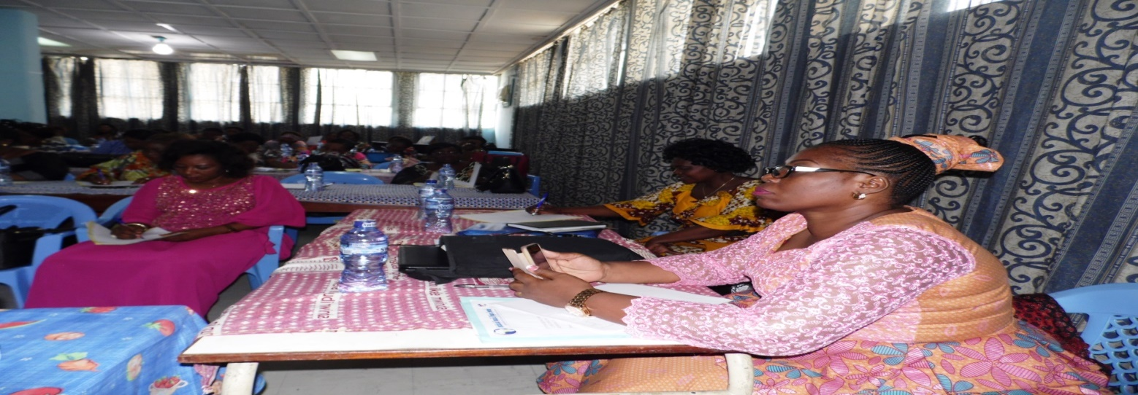

- Personnes Ressources : Leaders Féministes, Dirigeantes des Unités Genre et Point Focaux
Genre et les Leaders des ODDF/Travail ;
- Thèmes : le Syndicalisme de la Femme et la conquête de ses droits humains fondamentaux au travail.
- Fin d’inscription : le 01 Novembre 2022. ;
- Date d’arrivée à Lubumbashi : le 27 Novembre 2022 ;
- Organisateur : ITAC /CIFS /FSM ;
- Sous le Haut Patronage : De Son Excellence Mr. Le Gouverneur du Haut Katanga.
- Frais pédagogiques : 250 Dollars Us ;
- Langue du Séminaire : Français
- Coordonnateur Opérationnel : Mme Christel PIDASI DZIKO

DECEMBRE 2022

- SEMINAIRE INTERNATIONAL SUR LA GESTION DES COMPETENCES ET D’APPRENTISSAGE PROFESSIONNELLE PENDANT LA CARRIERE.

- Lieu : Casablanca, Maroc
- Date : du 05 au 10 décembre 2022:
- Thème principal : Gestion des compétences et l’apprentissage pendant la carrière, clef de la réussite;
- Personnes Ressources : Directeurs de formation des Entreprises, Etablissements des toutes
Natures publics et prives et Administration publique ;
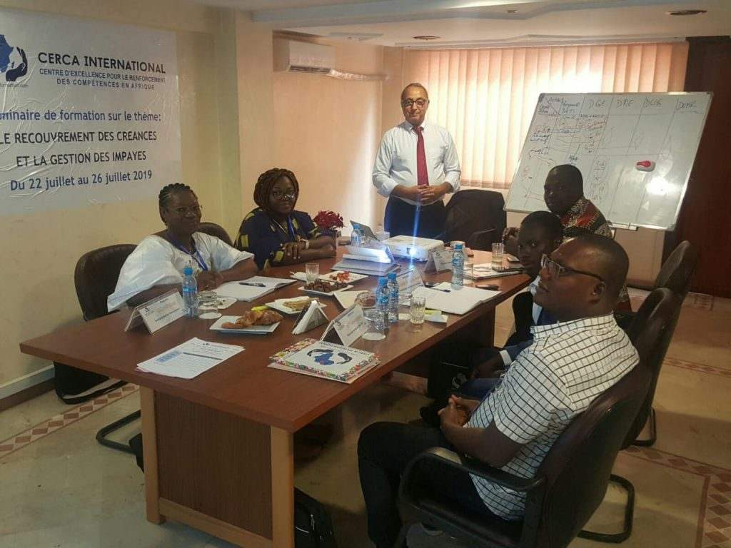

- Nombre des participants : 100 Directeurs et responsables de la formation ;
- Langue du Séminaire : FRANÇAIS
- Dernière Date d’Enregistrement : le 15 novembre 2022 ;
- Frais pédagogiques : 2.250 Euros.
- Coordonnateur Opérationnel : Aron KABEYA MENGEL

- SEMINAIRE SYNDICAL SOUS REGIONAL DES DELEGATIONS SYNDICALES DES REGIES FINANCIERES, DES MINISTERES DES FINANCES ET DU BUDGET PORTANT SUR LA REPONSE SYNDICALE SUR LA DIMINUTION DES RECETTES FISCALES ET DOUANIERES DANS PAYS DE L’AFRIQUE CENTRALE

- KIGALI : du 12 AU 16 DECEMBRE 2022
- Lieu : Centre Saint Vincent de Pallotti , Kigali
- Personnes ressources : Délégués syndicaux des ministères des finances, du Budget et des
Régies financiers nationales et provinciales ;
- Thème Principal : Quel doit être la contribution du Banc Syndical dans la
L’augmentation des recettes fiscales et douanières pendant et après la COVID-19.
- Frais pédagogiques : 500 Euros ;
- Date d’arrivée à Kigali : le 09 décembre 2022 ;
- Langue du Séminaire : FRANÇAIS
- Vaccin ant-COVID-19 : obligatoire et test COVID, 48h00, avant le voyage.
- Coordinateur opérationnel du projet : Patrick BOKETSHU
.
- FORMATION CONTINUE

- Formation de 50 Infirmières de santé et sécurité au travail pendant deux mois, lire les conditions ICI ;
- Formation des secouristes-sauveteurs du travail (deux semaines), pour les conditions lire ICI ;
- Formation des Conseillers Syndicaux chargés de défense des droits syndicaux et de la liberté syndicale, membres des délégations syndicales (une semaine conditions lire ICI) ;
- Formation des membres des commissions des recours (une semaine, les conditions lire ICI).

Fait à Pointe Noire le 23 Novembre 2021

Chef de Service Administratif

Jean René TUNGI ATUKUMBUSA

